Weiterentwicklung der Bildungsstandards in der Sekundarstufe I

in den Naturwissenschaften

Illustrierende Lernaufgabe für das Fach Biologie

# Kurzbeschreibung

Beifuß-Ambrosie *–* gefährliche Beigabe im Vogelfutter

Diese Aufgabe wurde von Fachexpertinnen und Fachexperten der Länder, überwiegend Lehrkräften, entwickelt. Die Aufgabenentwicklungsgruppe wurde von Wissenschaftlerinnen und Wissenschaftlern der Fachdidaktik Biologie beraten. Das Institut zur Qualitätsentwicklung im Bildungswesen hat den Prozess koordiniert.

Zusammenfassung:

Die Lernaufgabe hat ihren Schwerpunkt im Bereich der Bewertungskompetenz. Es geht um ein Dilemma bei der Vogelfütterung: den Einsatz von Beifuß-Ambrosie-Samen in angereichertem Vogelfutter.

Die Lernenden treffen selbstständig eine Entscheidung durch Priorisierung verschiedener Handlungsoptionen und der differenzierten Betrachtung der vorgestellten Dilemma-Situation.

Mit Hilfe von verschiedenen Handlungsoptionen und einem Werte-Pool gelangen die Lernenden zu einer begründeten Entscheidungsfindung.

|  |  |
| --- | --- |
| **Kompetenzbereiche und**  **relevante Standards** | **Bewertungskompetenz**  *Die Lernenden…*  **B 1.3** **beurteilen den biologischen Inhalt von deskriptiven Argumenten, auch mit Bezügen zu Basiskonzepten.**  **B 2.1** **benennen Bewertungskriterien und Handlungsoptionen ausgehend von Sachinformationen, Werten und Normen.**  **B 2.2 gewichten Bewertungskriterien und Handlungsoptionen für Entscheidungen zu bewertungsrelevanten Sachverhalten.**  **B 2.3 treffen Entscheidungen auf der Grundlage von Argumenten, Bewertungskriterien und Handlungsoptionen.** |
| **Basiskonzepte** | Stoff- und Energieumwandlung |
| **Bezug zu verbindlichen**  **inhaltlichen Aspekten** | * Naturschutz * Artenkenntnis * Nachhaltigkeit * Gesundheitsbildung * Wechselbeziehungen zwischen Lebewesen und ihrer Umwelt |
| **konkrete Inhalte** | * Neophyten * Vogelfütterung |
| **Materialien** | M 1 – Pressespiegel  M 2 – Handlungsoptionen  M 3 – Vögel füttern macht Spaß – Argumente  M 4 – Werte-Pool  M 5 – Gewichtung von Kriterien |
| **Abschluss** | Mittlerer Schulabschluss (MSA) |
| **Jahrgangsstufe** | 5–7 |
| **Lernvoraussetzungen** | * Symptome und Ursachen von Allergien auf phänomenologischer Ebene * Fortpflanzung bei Samenpflanzen (Pollen, Samen) * Analysieren von normativen Aussagen hinsichtlich zugrundeliegender Werte |
| **Bearbeitungszeit** | 60 Minuten |
| **Hilfsmittel** | Mobiles Endgerät mit Internetzugang |
| **Differenzierungsmöglichkeit** | Einzel- und Gruppenarbeit |
| **fachpraktischer Anteil** | ja  nein |

# Aufgabe

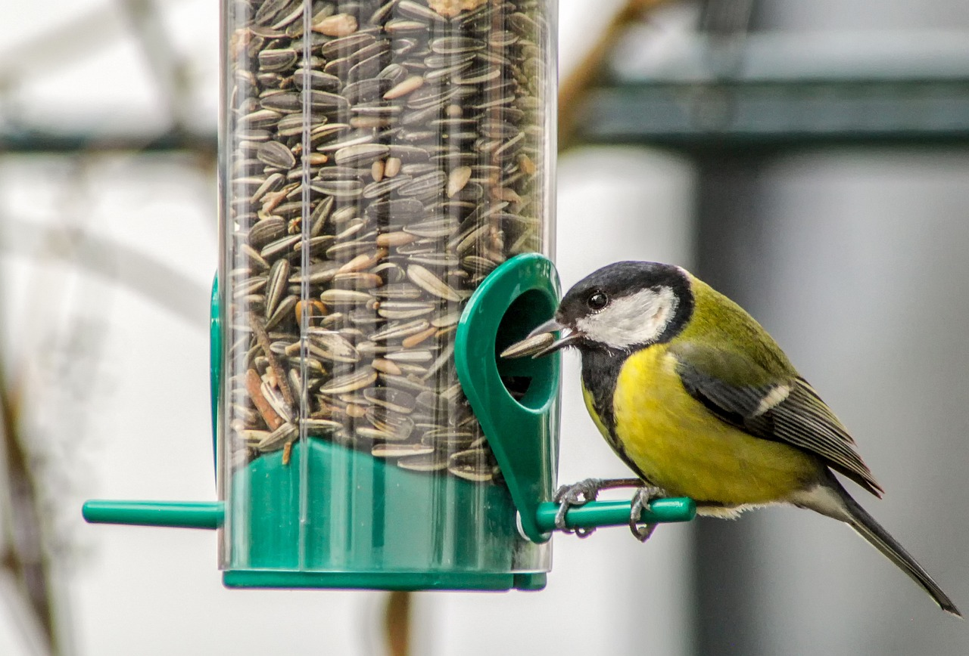Vögel füttern macht Spaß! Die Mitglieder der Umwelt-AG möchten mehrere Fütterungsplätze für Amsel, Feld- und Haussperling sowie Kohl- und Blaumeise auf dem Pausenhof einrichten.

Abbildung 1: Kohlmeise, Vogel, Tier. (analogicus, 2019).

Teilaufgabe 1: Handlungsoptionen gewichten

* 1. Formuliere ein Dilemma, vor dem die Umwelt-AG bei der Vogelfütterung steht (Material 1).
  2. Ordne die Möglichkeiten für die Errichtung von Fütterungsstellen in einer Reihenfolge an (Material 2). Beginne mit der besten Handlungsoption (1., 2., 3., 4., 5.).

Teilaufgabe 2: Werte benennen und beurteilen

2.1 Ordne die Argumente, die für und gegen die Errichtung von Fütterungsplätzen für Vögel sprechen, fünf Werten aus dem Werte-Pool zu (Material 3–4).

2.2 Ordne die einzelnen Werte in einer selbst erstellten Rangliste an. Verwende dazu die Zeichen von **++** (sehr wichtig für mich), **+** (wichtig für mich), **0** (neutral), **-** (unwichtig) bis **--** (sehr unwichtig) (Material 5).

Teilaufgabe 3: Begründete Entscheidung treffen

Bewerte die von dir bevorzugte Handlungsoption mit der Werte-Rangliste und den Argumenten.

# Material für Lernende

Material 1

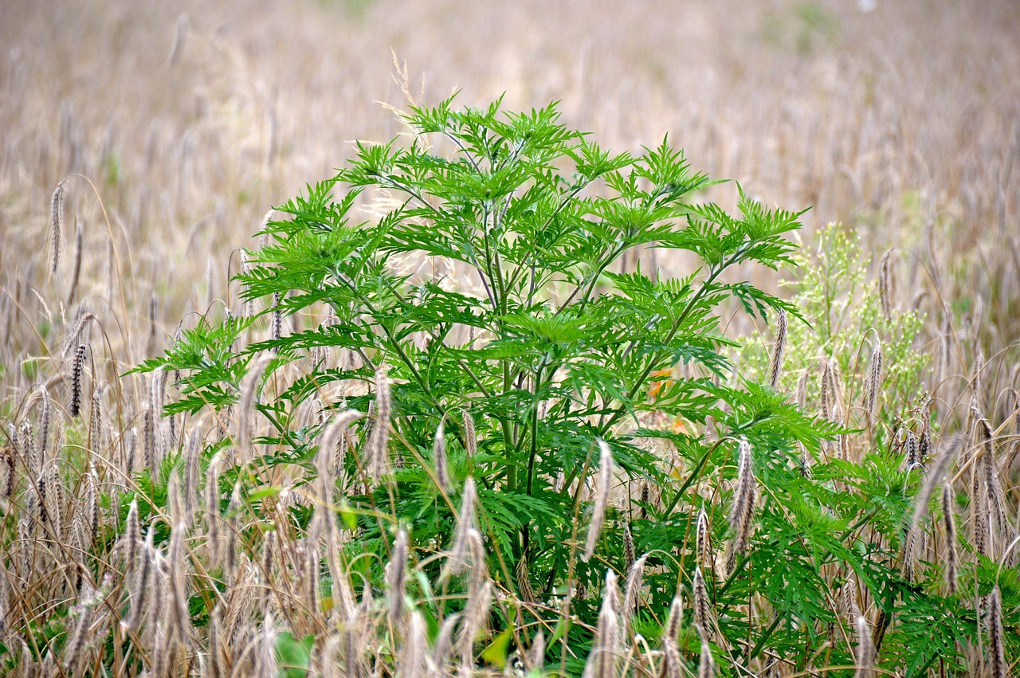Pressespiegel

## WO FINDET SICH DIE AMBROSIA?

**26.04.2022/ MARLENE RIEDERER, BR24**

[…] Ambrosia findet sich häufig an Straßenrändern, aber vor allem in Gärten – hier vor allem in der Nähe von Vogelfutterplätzen, so die Bayerische Landesanstalt für Gartenwirtschaft. Auch auf Schnittblumenfeldern kann sich die Pflanze verbreiten, wenn dort Vogelfutter, das Ambrosia-Samen enthält, als Saatgut ausgebracht wurde. Denn Vogelfutter, besonders solches, das Sonnenblumenkerne enthält, ist oft mit Ambrosia-Samen verunreinigt. […]

Quelle: Riederer, M. (2022).

AMBROSIA:

ALLERGENE PFLANZEN ERKENNEN UND ENTFERNEN

**24.08.2023/CHRISTINE TEUMER, NATURA 2000 UND MDR**

[…] Verunreinigtes [Futter für Wild- und Hausvögel](https://www.mdr.de/mdr-garten/vogelfutter-fuettern-ambrosia-inhaltsstoffe-nabu-100.html) ist die Hauptverbreitungsquelle für Ambrosia in Privatgärten. Ambrosia gerät sozusagen als "Beifang" bei der Ernte der Vogelfutterpflanzen wie beispielsweise Sonnenblumen mit hinein. […]

Quelle: Teumer, C. (2023).

# ***RÜCKRUF***

# AMBROSIA IM TIERFUTTER BEI FRESSNAPF

**24.11.2022 / TINA CHRISTIANSEN, deutscher Allergie- und Asthmabund**

[…] Die Fressnapf GmbH hat aktuell das „MultiFit Streufutter“ für Vögel zurückgerufen. Grund für den Rückruf waren überschrittene Höchstwerte beim Gehalt von Ambrosia-Samen. Ambrosia-Samen sind für die Tiere nicht gefährlich, aber für den Menschen. […]

Quelle: Christiansen, T. (2000).

Abbildung 2: Ambrosia. (Katja_Kolumna, 2021).

Material 2

Handlungsoptionen

Es gibt verschiedene Möglichkeiten, Futterplätze zu gestalten:

|  |  |
| --- | --- |
| **Handlungsoptionen** | 1. – 5. |
| Fütterungsplätze auf dem Pausenhof einrichten, die günstiges Vogelfutter mit Beifuß-Ambrosie anbieten. |  |
| Keine Fütterungsplätze auf dem Pausenhof einrichten. |  |
| Fütterungsplätze auf dem Pausenhof einrichten, die regelmäßig auf Beifuß-Ambrosie untersucht werden, um Ambrosia-Pflanzen zu entfernen. |  |
| Fütterungsplätze auf dem Pausenhof einrichten, die teures Futter ohne Beifuß-Ambrosie anbieten. |  |
| Fütterungsplätze auf dem Pausenhof einrichten, die die zugelassene Höchstgrenze von Beifuß-Ambrosie im Futter nicht überschreiten. |  |

Material 3

Vögel füttern macht Spaß – Argumente

**3:** Werden Singvögel zusätzlich mit Vogelfutter versorgt, wirkt sich das positiv auf den Bruterfolg aus.

2: Bei der Vogelfütterung am Futterhaus kommen wir in direkten Kontakt mit Singvögeln. Das ist ein besonderes Naturerlebnis.

**1:** Durch den zunehmenden Verlust von freien Wald-, Wiesen- und Feldflächen nimmt die Anzahl an Ackerwildkräutern und Ackerstauden ab. Diese dienen als Nahrungsquelle für Singvögel. Ein Vogelfutterhaus kann als neue Nahrungsquelle dienen.

**10:** Die Beifuß-Ambrosie wird nicht von anderen Pflanzen an ihrem Standort verdrängt.

**9:** Der Pollen der Beifuß-Ambrosie löst stärkere und häufigere allergische Reaktionen hervor als Gräserpollen.

**11:** Die Produktion von Vogelfutter mit Sonnenblumenkernen erfolgt in wirtschaftlich schwächeren Ländern in Südosteuropa. Würde man den Verkauf verbieten, würden viele Menschen ihre Arbeit verlieren.

**12:** Die Beifuß-Ambrosie blüht spät im Jahr, ab August bis Ende Oktober. Dies verlängert die Pollensaison für sehr viele Allergiker um zwei Monate.

**4:** Der direkte Kontakt mit Singvögeln am Futterhaus hilft uns, die heimischen Singvogelarten besser kennen zu lernen.

**8:** Die Herstellung von Ambrosia-freiem Vogelfutter ist unrealistisch, da das Entfernen von Ambrosia sehr teuer ist.

**7:** Die Beifuß-Ambrosie verbreitet sich durch Samen und verdrängt dadurch andere Pflanzen.

**6:** Der direkte Kontakt mit Singvögeln am Futterhaus weckt das Interesse an Umweltschutzthemen.

**5:** Durch den Einsatz von Chemikalien in Gärten und auf landwirtschaftlich genutzten Flächen werden beispielsweise Insekten vernichtet. Sie stehen den Vögeln nicht mehr als Nahrung zur Verfügung. In einem Vogelfutterhaus kann Nahrung bereitgestellt werden.

**8:** Die Samen der Beifuß-Ambrosie sind bis zu 40 Jahre keimungsfähig.

Material 4

Werte-Pool

**Wirtschaftlichkeit**

Welche Bedeutung hat die Vogelfütterung mit Futter, das mit Beifuß-Ambrosie angereichert ist, auf den Erfolg eines Unternehmens?

**Wohlstand**

Inwiefern beeinflusst die Vogelfütterung mit Futter, das mit Beifuß-Ambrosie angereichert ist, den persönlichen Wohlstand positiv?

**Biodiversität**

Welchen Einfluss hat die Verwendung von mit Beifuß-Ambrosie angereichertem Vogelfutter für die Artenvielfalt?

**Gesundheit**

Inwiefern hat die Verwendung des mit Beifuß-Ambrosie angereicherten Vogelfutters einen Einfluss auf die Gesundheit der Menschen?

**Naturschutz**

Inwiefern trägt die Fütterung mit Vogelfutter, das mit Beifuß-Ambrosie angereichert ist, zum Erhalt der Artenvielfalt und zum Erhalt von Lebensräumen bei?

**Sicherheit**

Welche Risiken sind für Menschen durch verstärktes Auftreten der Beifuß-Ambrosie zu erwarten?

**Menschenrechte**

Inwiefern werden Menschenrechte durch die Verwendung von mit Beifuß-Ambrosie angereichertem Vogelfutter verletzt?

**Menschenwürde**

Welchen Einfluss hat das Füttern von Vögeln mit Futter, das mit Beifuß-Ambrosie angereichert ist, auf die Würde des Menschen?

**Gerechtigkeit**

Inwiefern kann durch das Füttern von Vögeln mit durch Beifuß-Ambrosie angereichertem Vogelfutter das soziale Leben verbessert werden?

Material 5

Gewichtung von Kriterien

|  |  |  |  |  |  |
| --- | --- | --- | --- | --- | --- |
| Werte |  |  |  |  |  |
| Argumente |  |  |  |  |  |
| Gewichtung  ++; +; 0; -; -- |  |  |  |  |  |

# Weiterführendes Material

* Landesbund für Vogel- und Naturschutz (o. D.): *Vögel fütten FA*Q. <https://www.lbv.de/ratgeber/lebensraum-garten/voegel-fuettern/die-haeufigsten-fragen-antworten/>
* Nabu (o. D.): *Futterhäuschen und Meisenknödel.* <https://www.nabu.de/tiere-und-pflanzen/voegel/helfen/vogelfuetterung/index.html>
* Umweltbundesamt (2018, 19. Juni): *Ambrosia.* <https://www.umweltbundesamt.de/themen/ambrosia-gefaehrliches-gewaechs-fuer-allergiker>

# Hinweise zur Durchführung

Zielsetzung

Der Standard B 2.2 (Die Lernenden gewichten Bewertungskriterien und Handlungsoptionen für Entscheidungen zu bewertungsrelevanten Sachverhalten.) wird illustriert, indem die Lernenden verschiedene Handlungsoptionen zum Dilemma der Vogelfütterung priorisieren.

Die Standards B 1.3 (Die Lernenden beurteilen den biologischen Inhalt von deskriptiven Argumenten, auch mit Bezügen zu Basiskonzepten.) und B 2.1 (Die Lernenden benennen Bewertungskriterien und Handlungsoptionen ausgehend von Sachinformationen, Werten und Normen.) werden dargestellt, indem die Lernenden biologische Aussagen zur Vogelfütterung und zum Neophyt Beifuß-Ambrosie nach ihrem biologischen Inhalt bewerten, ihnen Werte zuordnen und abschließend gewichten.

Der Standard B 2.3 (Die Lernenden treffen Entscheidungen auf der Grundlage von Argumenten, Bewertungskriterien und Handlungsoptionen.) wird veranschaulicht, indem die Lernenden selbstständig eine begründete Entscheidung durch die zuvor differenzierte Betrachtung der Dilemma-Situation treffen.

Didaktische Hinweise

Die Lernaufgabe besteht aus drei Teilaufgaben, die aufeinander aufbauen. Der Fokus liegt auf dem Kompetenzbereich Bewertungskompetenz.

In der ersten Teilaufgabe werden zunächst verschiedene Handlungsoptionen zu einem Dilemma bei der Vogelfütterung priorisiert. Dies kann analog oder digital mittels einer Zuordnungsaufgabe, welche im Zusatzmaterial zur Verfügung steht, bearbeitet werden.

Aussagen zur Vogelfütterung und zum Neophyt Beifuß-Ambrosie werden Werten aus einem Werte-Pool in der zweiten Teilaufgabe zugeordnet und anschließend gewichtet.

In der dritten Teilaufgabe treffen die Lernenden selbstständig eine begründete Entscheidung durch die zuvor differenzierte Betrachtung der Dilemma-Situation.

Auf der Basis der persönlichen Entscheidungsfindung erfolgt eine Abstimmung über Handlungsoptionen in der Lerngruppe. Dies kann mithilfe eines Online-Abstimmungstools erfolgen.

Die Lernaufgabe wird in Einzelarbeit durchgeführt, die begründete Entscheidung kann im Klassenverband vorgestellt und diskutiert werden.

# Lösungshinweise und Bezug zu den Standards

Es werden folgende Abkürzungen verwendet:

* S – Standards der Sachkompetenz,
* E – Standards der Erkenntnisgewinnungskompetenz,
* K – Standards der Kommunikationskompetenz,
* B – Standards der Bewertungskompetenz.

|  |  |  |  |  |  |
| --- | --- | --- | --- | --- | --- |
| **1.1** | Formuliere ein Dilemma, vor dem die Umwelt-AG bei der Vogelfütterung steht (Material 1). | S | E | K | B  1.3 |

Um die Lernenden vor der Pflanze, die für zahlreiche Menschen gefährlich ist, weil sie Allergien auslösen kann zu schützen, sollen keine Fütterungsstellen auf dem Schulhof eingerichtet werden. Wird auf Futterplätze verzichtet, können Vögel verhungern und sterben.

|  |  |  |  |  |  |
| --- | --- | --- | --- | --- | --- |
| **1.2** | Ordne die Möglichkeiten für die Errichtung von Fütterungsstellen in einer Reihenfolge an (Material 2). Beginne mit der besten Handlungsoption (1., 2., 3., 4., 5.). | S | E | K | B  2.2 |

Die Lernenden setzen sich mit verschiedenen möglichen Handlungsoptionen zur vorgestellten Dilemmasituation auseinander. Dabei müssen sie sich bewusstwerden, ob sie ganz auf die Vogelfütterung verzichten oder diese nur unter größerem Aufwand durchführen möchten.

Lösungsbeispiel mit möglicher Gewichtung:

|  |  |
| --- | --- |
| **Handlungsoptionen** | 1. – 5. |
| Fütterungsplätze auf dem Pausenhof einrichten, die günstiges Vogelfutter mit Beifuß-Ambrosie anbieten. | 4. |
| Keine Fütterungsplätze auf dem Pausenhof einrichten. | 5. |
| Fütterungsplätze auf dem Pausenhof einrichten, die regelmäßig auf Beifuß-Ambrosie untersucht werden, um Ambrosia-Pflanzen zu entfernen. | 3. |
| Fütterungsplätze auf dem Pausenhof einrichten, die teures Futter ohne Beifuß-Ambrosie anbieten. | 2. |
| Fütterungsplätze auf dem Pausenhof einrichten, die die zugelassene Höchstgrenze von Beifuß-Ambrosie im Futter nicht überschreiten. | 1. |

|  |  |  |  |  |  |
| --- | --- | --- | --- | --- | --- |
| **2.1** | Ordne die Argumente, die für und gegen die Errichtung von Fütterungsplätzen für Vögel sprechen, fünf Werten aus dem Werte-Pool zu (Material 3–4). | S | E | K | B  2.1 |

Die vorgestellten Sachinformationen zur Bedeutung der Vogelfütterung und zur Beifuß-Ambrosie müssen fünf Werten aus dem Pool zugeordnet werden.

1: Biodiversität, 2: Persönliches Wohlergehen, 3: Biodiversität, 4: Persönliches Wohlergehen, 5: Biodiversität, 6: Verantwortung für die Nachwelt, 7: Verantwortung für die Nachwelt, 8: Verantwortung für die Nachwelt, 9: Wirtschaftlichkeit, 10: Gesundheit, 11: Naturschutz, 12: Verantwortung für die Nachwelt und persönliches Wohlergehen, 13: Wirtschaftlichkeit und Wohlstand 15: Gesundheit

|  |  |  |  |  |  |
| --- | --- | --- | --- | --- | --- |
| **2.2** | Ordne die einzelnen Werte in einer selbst erstellten Rangliste an. Verwende dazu die Zeichen von **++** (sehr wichtig für mich), **+** (wichtig für mich), **0** (neutral), **-** (unwichtig) bis **--** (sehr unwichtig) (Material 5). | S | E | K | B  2.3 |

Durch Gewichtung der einzelnen Werte erhalten die Lernenden eine gewichtete, auf Sachinformationen beruhende Entscheidungsgrundlage, die sie für ihre begründete Entscheidung heranziehen können. Es sind individuelle Lösungsansätze möglich.

Lösungsbeispiele mit Gewichtung der Werte:

|  |  |  |  |  |
| --- | --- | --- | --- | --- |
| Werte | Biodiversität | Naturschutz | Gesundheit | Wirtschaftlichkeit |
| Argumente | 1, 3, 7 | 5, 6 | 9 | 8, 11 |
| Gewichtung | 0 | + | ++ | 0 |

|  |  |  |  |  |  |
| --- | --- | --- | --- | --- | --- |
| **3** | Bewerte die von dir bevorzugte Handlungsoption mit der Werte-Rangliste und den Argumenten. | S | E | K | B  2.3 |

Die Lernenden kommen zu einem individuellen Ergebnis. Wichtig ist dabei, dass die gewählten Werte zur Entscheidungsfindung auf die vorgestellten Handlungsoptionen angewendet werden. Da es aktuell keine Vorgaben zu den Höchstwerten von Beifuß-Ambrosie im Vogelfutter gibt, aber die Werte, Gesundheit, Biodiversität, Verantwortung für die Nachwelt und persönliches Wohlergehen (diese Punkte müssen unbedingt bei der Argumentation genannt werden) sehr wichtig für die persönliche Entscheidungsfindung sind, ist nur die Handlungsoption Nummer 2 geeignet, um Fütterungsplätze einzurichten.

# Quellenangaben

* Material 1:
* Christiansen, T. (2022, 24. November). *Ambrosia im Tierfutter bei Fressnapf.* Deutscher Allergie- und Asthmabund e.V. <https://www.daab.de/blog/2022/11/rueckruf-ambrosia-im-tierfutter-bei-fressnapf/>
* Riederer, M. (2022, 26. April). *Schwere Allergien durch Ambrosia: Wie sieht die Pflanze aus?* BR24. <https://www.br.de/nachrichten/wissen/ambrosia-erkennen-und-bekaempfen-pollen-allergie,RxMfWqX?UTM_Name=Web-Share&UTM_Medium=Link&UTM_Source=Link>
* Teumer, C. (2023, 24. August). *Ambrosia: Allergene Pflanze erkennen und entfernen.* mdr. <https://www.mdr.de/mdr-garten/pflanzen/beifuss-ambrosie-ambrosia-allergie-verbreitung-bekaempfen-100.html>
* Abbildung 1: analogicus. (2019, 07. Februar). *Kohlmeise, Vogel, Tier.* Pixabay. <https://pixabay.com/de/photos/kohlmeise-vogel-tier-natur-meise-3980022/>

Sofern nicht anders gekennzeichnet, liegt das Copyright beim IQB e. V., Lizenz: Creative Commons (CC BY). Volltext unter: <https://creativecommons.org/licenses/by/4.0/legalcode.de>

* Abbildung 2: Katja_Kolumna. (2021, 13. August). *Ambrosia, Pflanzen, Feld*. Pixabay. <https://pixabay.com/de/photos/ambrosia-pflanzen-feld-6538597/>